《矩阵潜袭》教学牌组使用说明
教学牌组使用《核心网关》和《仰望》中的部分卡牌，利用固定的回合来快速让公司玩家和潜袭者玩家了解游戏规则。在前3回合后，双方玩家可以自由完成教学局。

准备游戏
你所需要的只是2套教学牌组和一些可用于追踪游戏状态的标记，如其他游戏的token、骰子或硬币皆可。你需要追踪约40信用点和10推进指示物。我们也建议可以想办法追踪公司和潜袭者每回合的剩余时点数，公司每回合有3时点，潜袭者则有4时点。

教学牌组列表如下：
威兰财团: 建造不朽  议案 (9)  1x 凌驾法律  3x 地外办公室  3x 以儆效尤  2x 超导枢纽  资产 (8)  2x 蚁丘挖掘合约  3x 清算所  3x 表岩屑开采许可  事务 (11)  3x 政府补贴  3x 对冲基金  3x 无瑕发布会 ●●●●● ●  2x 疾跑 ●●  屏障 (6)  3x 凯斯勒体​  3x 围栏  门禁 (5)  2x 夏连特拉  3x 空白  警报 (5)  1x 弩炮  2x 慈悲 ●●●●  2x 什一税 | 扎赫亚·萨迪吉: 多才多艺的走私者  事件 (16)  3x 创作委托 ●●●●● ●  3x 越狱  3x 互惠互利  3x 胜券在握  2x 蹑手蹑脚  2x 野猫罢工 ●●  硬件 (6)  2x 码头区通行证  2x 便士刮刀  2x T400记忆钻石  资源 (7)  3x 假想敌  2x 智能装置经销商  2x 口才再塑  破解器 (11)  2x 电锯 ●●  2x 卡门  2x 玛雅娜  3x 蜉蝣  2x 暗潮汹涌 ●●●●

1.设置公司教学剧本牌组。
将公司特性【威兰财团：建造不朽】以及【超导枢纽】、【地外办公室】、【凌驾法律】、2张【对冲基金】、【疾跑】、【表岩屑开采许可】、【清算所】、【围栏】、【什一税】、【凯斯勒体】和【夏连特拉】放置到一旁。
将其余卡牌混洗（蓝色牌背朝上）。
将【清算所】面朝下放置，将其余卡牌面朝下放到【清算所】上方。按顺序将以下卡牌逐一放到牌组顶：【夏连特拉】、【凯斯勒体】、【凌驾法律】、【什一税】、【地外办公室】和【对冲基金】。
将剩余5张卡牌面朝下放到牌组顶（【超导枢纽】、【围栏】、【对冲基金】、【表岩屑开采许可】和【疾跑】）。本牌组就是公司的“研发中心”。
2.设置潜袭者教学剧本牌组
将潜袭者特性【扎赫亚·萨迪吉】以及【越狱】、【胜券在握】、【野猫罢工】、【T400记忆钻石】、2张【口才再塑】、【假想敌】、【蜉蝣】和【暗潮汹涌】放置到一旁。
将其余卡牌混洗（红色牌背）并面朝下放置。
按顺序将以下卡牌逐一放到牌组顶：【暗潮汹涌】、【T400记忆钻石】、【假想敌】、【野猫罢工】。将剩余5张卡牌面朝下放到牌组顶（【越狱】、【胜券在握】、2张【口才再塑】、【蜉蝣】）。本牌组就是潜袭者的“存储栈”。

准备公司游戏区域
1.将公司玩家牌组放在靠近公司游戏区域左下角的位置，这代表公司的"研发中心"服务器。
2.在牌组左边预留一些空间，这个空白区域将用作弃牌堆，这代表公司的"档案库"服务器。
3.将公司特性卡（威兰财团：建造不朽）放在“研发中心”左边，这代表公司的“总部”服务器。
4.从公共标记池中拿取5个信用点，放入独立的“公司信用点池”（与公共标记池分开）。
5.游戏开始时，公司玩家抽取5张手牌。这些牌应对潜袭者玩家保密：
1.【超导枢纽】
2.【围栏】
3.【对冲基金】
4.【表岩屑开采许可】
5.【疾跑】
6.研发中心的卡牌从上到下的顺序为：
1.【对冲基金】
2.【地外办公室】
3.【什一税】
4.【凌驾法律】
5.【凯斯勒体】
6.【夏连特拉】
本图示使用Null Signal Games的双人牌垫。牌垫对游玩《矩阵潜袭》有帮助但不是必须的。卡牌和“服务器”的位置对公司游戏区域很重要。
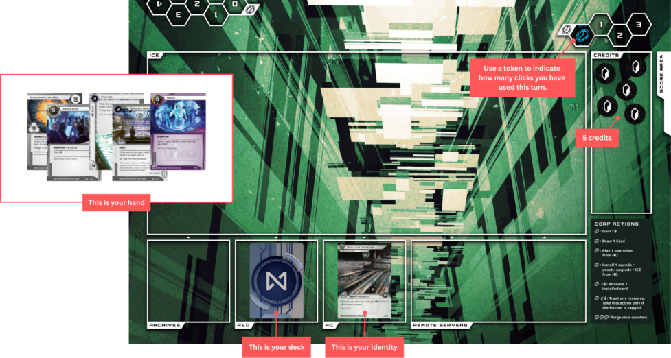
准备潜袭者游戏区域
1.将潜袭者牌组放在潜袭者玩家易于拿取的位置，这代表潜袭者的"存储栈"。
2.在牌组旁预留空间，这个空白区域将用作弃牌堆，代表潜袭者的"堆阵"。
3.将潜袭者特性卡（扎赫亚·萨迪吉）放在潜袭者游戏区域方便查看的位置。
4.从公共标记池中拿取5个信用点，放入独立的潜袭者信用点池（与公共标记池分开）。
5.游戏开始时，潜袭者抽取5张手牌。这些牌应对公司玩家保密：
1.【越狱】
2.【胜券在握】
3.【口才再塑】
4.【口才再塑】
5.【蜉蝣】
6.牌库从上到下的顺序为：
1.【野猫罢工】
2.【假想敌】
3.【T400记忆钻石】
4.暗潮汹涌
本图示使用Null Signal Games的双人牌垫。牌垫对游玩《矩阵潜袭》
有帮助但不是必须的。潜袭者区域的卡牌位置没有严格要求。
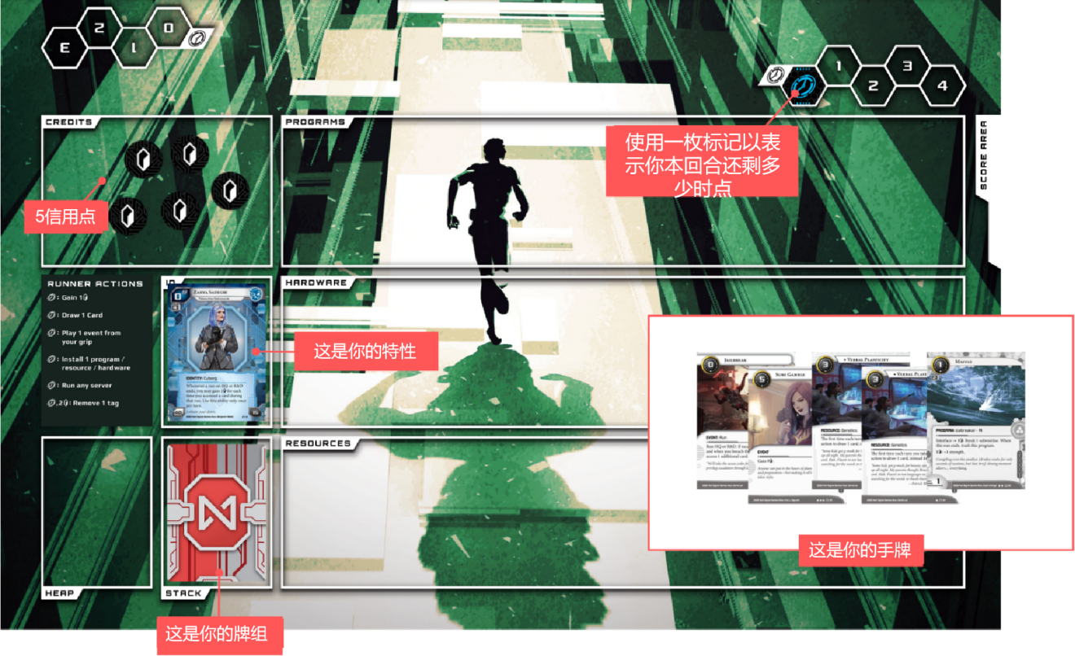

随后，玩家可以扫描下面的二维码获得教学剧本H5，也可以查看后面的文字版。


基础规则参考
公司玩家有2种获胜条件：
- 累计获得至少7点议案分数
- 使潜袭者玩家“死亡”
- 当潜袭者受到伤害且“操控器”（潜袭者的手牌）无牌可弃时触发
潜袭者玩家有2种获胜条件：
- 累计窃取至少7点议案分数
- 迫使公司玩家从“研发中心”抽牌时无牌可抽

：时点

：信用点


：子进程（只在防火墙卡牌上出现）
：销毁费用（出现在潜袭者读取时可以销毁的公司卡牌上）
公司玩家
总是由公司玩家开始第一回合。

公司每回合必须自动抽牌。在公司回合开始时，执行任何 行动前，从研发中心顶端抽1张牌到公司总部（手牌）。
公司可以在潜袭者回合结束时，公司回合开始前“激活”任意未激活（面朝下）的资产牌。公司玩家可能会希望在潜袭者回合结束时激活一台服务器内面朝下的卡牌从而在公司回合开始时触发“当你的回合开始时”效果。例如【蚁丘挖掘合约】和【清算所】。


在公司玩家自动抽牌后，每回合其有3个 行动，可用于执行基础行动或已安装的面朝上卡牌上的额外 行动。


执行 行动需要消耗公司的3个 之一。

公司的一个基础 行动是“推进一张已安装的卡牌”。
如果公司玩家推进了一张上面没有推进指示物的卡牌，记得触发公司的公司特性卡牌效果。

每当你推进一张卡牌时，如果其上原来没有推进指示物，获得2 。


如果公司玩家在一台远程服务器安装了【表岩屑开采许可】并付费将其激活，公司可以花费一个时点以触发该资产上的 行动能力。

：从本资产上拿取3 。

当公司玩家从总部打出一张事务卡牌时，其必须支付卡牌左上角标识的信用点费用。例如，公司玩家想要打出【政府补贴】，其必须支付10 ，并随即生效，然后打出的事务会面朝上进入公司的档案库。
当公司玩家安装一个资产、议案或防火墙时，将其面朝下安装。公司玩家可以在任意时刻查看所有未激活（面朝下）的卡牌。
在使用完公司的全部3个时点后，公司玩家必须弃牌到手牌上限（默认为5张）。从公司的总部（手牌）选择多余的卡牌并将其面朝下放入你的“档案库”。随后进入潜袭者回合。
计分议案
要想通过计分7点议案分数获胜，公司必须将议案安装（面朝下）到一台远程服务器，推进该卡牌，当该卡牌上的推进指示物达到推进需求后，公司可以在其回合计分该议案。议案的推进需求显示在卡牌右上角，分值在左边中间。计分议案不需要行动但只能在公司回合进行。
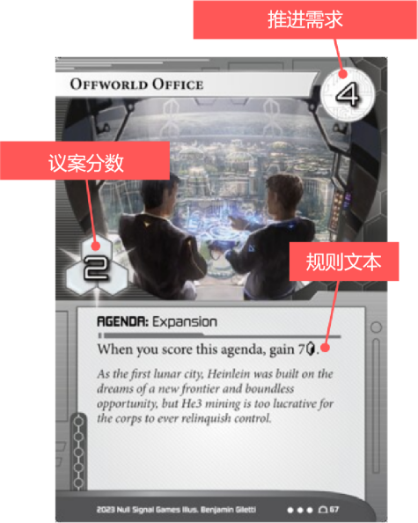
当计分议案时，其上的效果和能力会立即生效。也就是说，其上的“当你计分本议案时”效果会立即结算。移除其上的所有推进指示物并将其放入公司的分数区。
如果潜袭者从任一服务器读取议案，其窃取该议案并弃掉其上的所有推进指示物。
如果公司有至少7点议案分数，则游戏立即结束并且你赢得胜利。
有价值的服务器
如果潜袭者侵入总部，潜袭者会随机读取1张（默认值）公司手牌——由潜袭者选择并展示1张公司手牌。所有展示的卡牌均被潜袭者读取。如果该卡牌是一张议案，潜袭者必须窃取该议案。如果读取的卡牌可被销毁，潜袭者可以支付卡牌右下角标识的销毁费用以销毁该卡牌。在读取完所有潜袭者被允许读取的卡牌后，将所有未被窃取或销毁的卡牌放回总部。
如果潜袭者侵入研发中心，潜袭者读取研发中心最顶部的1张（默认值）卡牌——由公司玩家在不查看的情况下将该卡牌展示给潜袭者看。如果潜袭者被允许读取多张卡牌，则读取完一张后由公司玩家展示研发中心的下一张牌。在读取完所有潜袭者被允许读取的卡牌后，将所有未被窃取或销毁的卡牌按原顺序放回研发中心，公司玩家无法看到这些卡牌。
如果潜袭者侵入档案库，潜袭者读取档案库中的所有卡牌——将其中所有面朝下的卡牌翻至面朝上。潜袭者会窃取档案库中的所有议案。
如果潜袭者侵入一台远程服务器，潜袭者读取该服务器根目录中安装的所有卡牌，其可以窃取议案、销毁资产。
保护服务器
通常来说公司需要多个回合才能计分安装在远程服务器的议案。

公司可以安装防火墙来保护可能有议案的服务器。
使用公司基础行动 ：从总部安装一层防火墙，将该防火墙面朝下横着放到该服务器的前方。



如果所选择的服务器已有防火墙，则安装新的防火墙需要额外的安装费用。公司必须为新防火墙后方每层防火墙支付1 。安装第二层防火墙需要支付1 ，安装第三层防火墙需要支付2 ，以此类推。保护一台服务器的防火墙数量没有限制。新的防火墙必须安装在最外层。
当安装防火墙到一台服务器时，公司可以在安装前先销毁已有的任意防火墙。在销毁完防火墙后再决定新防火墙的安装费用。
公司在安装防火墙期间不需要支付激活费用。
当潜袭者在潜袭中接驳一层未激活的防火墙时，公司可以选择支付其激活费用以激活该防火墙，或选择不激活该防火墙。防火墙的激活费用显示在其左上角。
公司不能将防火墙移至其他服务器。

潜袭者



每回合潜袭者有4个 行动，可用于执行基础行动或已安装的面朝上卡牌上的额外 行动。
执行 行动需要消耗潜袭者的4个 之一。
已安装卡牌的“回合开始时”效果会在首个行动前触发。例如，【智能装置经销商】安装后会在你每回合开始时触发。
所有由潜袭者打出、安装或弃置的卡牌均需正面朝上展示。


当潜袭者从操控器打出一张事件卡牌时，其必须支付卡牌左上角标识的信用点费用。例如，要打出【胜券在握】需要潜袭者花费5 ，并随即生效（获得9 ），然后打出的事件会进入你的“堆阵”（弃牌堆）。
当潜袭者从操控器安装一个程序、硬件或资源时，其必须支付卡牌左上角标识的信用点费用，并将该卡牌面朝上放到潜袭者的游戏区域中。潜袭者卡牌安装的位置没有实际影响。
在使用完潜袭者的全部4个时点后，其必须弃牌到手牌上限（默认为5张）。选择多余的手牌并将其面朝上放入潜袭者的“堆阵”（弃牌堆）。随后进入公司回合。
进行潜袭
读取公司卡牌并窃取议案的唯一方式是进行潜袭。
你可以潜袭任意一台公司服务器，包括档案库、总部、研发中心和公司创建的远程服务器。
潜袭的目的是读取卡牌。

你可以使用潜袭者基础 行动以潜袭任意一台服务器。
还有一些类似【蹑手蹑脚】和【越狱】的“潜袭”事件卡牌，你可以花费时点和信用点打出以发动一次潜袭。
每当在潜袭中结束遭遇一层防火墙后，如果潜袭没有被终止，你可以选择“退出潜袭”以结束潜袭。如果这样做，潜袭失败。
以下是精简版的潜袭时序结构（适配当前教学脚本）：
1.启动阶段
1.潜袭者宣告要攻击的服务器。
2.该服务器是否有防火墙保护？
1.是：前往（2.0.0），潜袭者接驳最外层的防火墙。
2.否：跳转（4.0.0）。
2.接驳防火墙阶段
1.公司可激活非防火墙卡牌/潜袭者正在接驳的防火墙。
2.当前接驳的防火墙是否已激活？
1.是：前往（3.0.0）。
2.否：跳转（4.0.0）。
3.遭遇防火墙阶段
1.触发"当潜袭者遭遇本防火墙..."效果。
1.【夏连特拉】能力会触发。
2.潜行者可使用破解器程序，以及其他与防火墙相关的卡牌与当前遭遇的防火墙交互。
3.公司方执行未被破解的子进程。
4.是否存在终止潜袭的子进程？
1.是：跳转（6.0.0）。
2.否：前往（4.0.0）。
4.移动阶段
1.潜袭者是否选择退出？
1.是：跳转（6.0.0）。
2.否：前往（4.2.0）。
2.公司可激活非防火墙卡牌。
3.服务器前是否还有更多防火墙？
1.是：返回（2.0.0），潜袭者接驳下一层防火墙。
2.否：前往（4.4.0）。
4.潜行者接驳被攻击的服务器。
5.前往（5.0.0）。
5.成功阶段
1.触发"当潜袭成功时..."效果。
1.【越狱】、【便士刮刀】和【假想敌】将生效。
2.潜袭者侵入服务器。
1.【越狱】和【码头通行证】将生效。
3.前往（6.0.0）。
6.潜袭结束阶段
1.潜袭者是否到达过（5.0.0）？
1.如果使用过【蜉蝣】，此时销毁该卡牌。
2.是：本次潜袭以成功结束。
1.【互惠互利】、【卡门】和【玛雅娜】效果激活。
3.否：本次潜袭以失败结束。
读取卡牌
当潜袭者侵入一台服务器时，可读取的卡牌数量会受到各种能力影响。

当潜袭者读取一张卡牌时，如果是一张议案，潜袭者必须窃取之。如果读取的卡牌可被销毁，潜袭者可以支付卡牌右下角标识的销毁费用以销毁该卡牌。

当潜袭者侵入总部时，潜袭者会随机读取1张（默认值）公司手牌——由潜袭者选择并展示1张公司手牌。潜袭者读取所有展示的卡牌。在读取完所有潜袭者被允许读取的卡牌后，将所有未被窃取或销毁的卡牌放回公司总部。
当潜袭者侵入研发中心时，潜袭者读取研发中心最顶部的1张（默认值）卡牌——由公司玩家在不查看的情况下将该卡牌展示给潜袭者看。如果潜袭者被允许读取多张卡牌，则读取完一张后由公司展示下一张。
当潜袭者侵入档案库时，将档案库所有面朝下卡牌翻至面朝上，并且潜袭者读取档案库中的所有卡牌。
当潜袭者侵入一台远程服务器时，其读取该服务器根目录中安装的所有卡牌。
窃取议案
当潜袭者窃取一张议案时，该议案上的“当窃取时”能力将生效。移除其上所有的推进指示物并将该议案放入潜袭者的分数区。
当潜袭者有至少7点议案分数时，其赢得游戏胜利。
完整的教学剧本
回合1
公司回合1
1.回合开始：抽1张卡牌。本步骤在每个公司回合开始时强制执行。公司抽取【对冲基金】。
2.时点1：基础行动：“从总部安装1张卡牌”。公司将【超导枢纽】面朝下安装到一台新的远程服务器中。
3.时点2：基础行动：“推进1张已安装的卡牌”。本行动只能对可推进的卡牌使用，公司花费1信用点并将1枚推进指示物放到远程服务器的【超导枢纽】上。
1.特性能力触发：公司获得2信用点。
4.时点3：基础行动：“从总部安装1张卡牌”。公司安装【围栏】保护远程服务器，面朝下位于【超导枢纽】前方。
公司回合结束，还有6信用点，总部4张卡牌：
- 【对冲基金】
- 【表岩屑开采许可】
- 【疾跑】
- 【对冲基金】

潜袭者回合1
1.时点1：基础行动：“从你的操控器打出1个事件”。潜袭者支付5信用点以打出【胜券在握】，获得9信用点。
2.时点2：基础行动：“从你的操控器打出1个事件”。潜袭者支付0信用点以打出【越狱】，选择研发中心作为潜袭目标。
1.本次潜袭宣告成功。
2.作为成功潜袭（在读取卡牌前）：
1.【越狱】效果：抽1张卡牌。潜袭者抽取【野猫罢工】。
2.【越狱】效果：潜袭者将额外读取一张卡牌。
3.潜袭者侵入研发中心，从研发中心顶部读取2张卡牌。
4.潜袭者从研发中心顶端读取第一张卡牌。公司玩家在不查看的情况下向潜袭者展示研发中心顶的卡牌。潜袭者读取【地外办公室】且必须窃取该议案。潜袭者拿取该卡牌并将其展示给公司玩家，随后将其放入潜袭者的分数区。
5.潜袭者从研发中心顶端读取第二张卡牌。公司玩家在不查看的情况下向潜袭者展示研发中心顶的卡牌。潜袭者读取【什一税】。【什一税】既不能被窃取也不能被销毁。潜袭者告诉公司玩家其没有更多动作，公司玩家在未查看的情况下将该卡牌放回研发中心顶。
6.潜袭结束。
1.特性效果：“当对总部或研发中心的潜袭结束时”触发。【扎赫亚】在本次潜袭中总共读取2张卡牌并选择为每张读取的卡牌获得1信用点。潜袭者获得2信用点。
3.时点3：基础行动：“潜袭任意一台服务器”。潜袭者选择远程服务器作为潜袭目标。
1.潜袭者接驳保护该服务器的最外层防火墙。
2.公司选择支付3信用点的激活费用以激活【围栏】并将该卡牌翻至面朝上。
3.潜袭者遭遇【围栏】。
1.潜袭者目前没有办法破解当前遭遇防火墙上的子进程。
2.潜袭者告诉公司玩家按顺序执行所有子进程。
3.潜袭终止。
4.时点4：基础行动：“抽1张卡牌”。潜袭者抽取【假想敌】。
潜袭者回合结束，还有11信用点，操控器5张卡牌：
- 【口才再塑】
- 【口才再塑】
- 【蜉蝣】
- 【野猫罢工】
- 【假想敌】

回合2
公司回合2
公司回合2开始时有3信用点，总部4张卡牌。
1.回合开始：自动抽1张牌。公司抽取【什一税】。
2.时点1：基础行动：“推进1张已安装的卡牌”。公司花费1信用点并推进【超导枢纽】。
3.时点2：基础行动：“推进1张已安装的卡牌”。公司花费1信用点并推进【超导枢纽】。
4.在你的回合计分一张议案：【超导枢纽】已达到3点推进需求。公司玩家将计分议案，展示面朝下的议案，将其面朝上放入分数区并将3枚推进指示物放回标记池。
1.任何“计分时”效果将发动。
1.【超导枢纽】效果：公司玩家抽2张牌（【凌驾法律】、【凯斯勒体】）。公司玩家手牌上限目前为7张。
5.时点3：基础行动：“从总部安装1张卡牌”。公司玩家面朝下安装【什一税】，保护中央服务器——研发中心。
公司回合结束时还有1信用点，总部6张卡牌。
- 【对冲基金】
- 【表岩屑开采许可】
- 【疾跑】
- 【对冲基金】
- 【凌驾法律】
- 【凯斯勒体】

潜袭者回合2
潜袭者回合2开始时有11信用点，操控器内5张卡牌。
1.时点1：基础行动：“从你的操控器安装一张卡牌”。潜袭者支付5信用点安装【假想敌】。
2.【假想敌】效果：从信用点池拿取12信用点放到本卡牌上。
3.时点2：【假想敌】行动：“潜袭一台你本回合未潜袭过的中央服务器”。潜袭者选择一台中央服务器——研发中心——作为潜袭目标。
1.潜袭者接驳保护该服务器的最外层防火墙。
2.公司选择支付1信用点的激活费用以激活【什一税】并将该卡牌翻至面朝上。
3.潜袭者遭遇【什一税】。
1.潜袭者目前没有办法破解当前遭遇防火墙上的子进程。
2.潜袭者告诉公司玩家按顺序执行所有子进程。
1.【什一税】：结算“造成1点网域伤害”子进程。公司对潜袭者造成1点网域伤害。
2.【什一税】：结算“获得1信用点”子进程。公司获得1信用点。
3.潜袭没有终止。
4.潜袭者通过该防火墙。
4.潜袭宣告成功。
5.作为成功潜袭（读取卡牌前）：
1.【假想敌】效果：潜袭者获得3信用点，从【假想敌】上拿取3信用点。
6.潜袭者侵入研发中心，从研发中心顶端读取1张卡牌。
1.潜袭者从研发中心顶端读取第一张卡牌。公司玩家在不查看的情况下向潜袭者展示研发中心顶的卡牌。潜袭者读取【夏连特拉】。【夏连特拉】既不能被窃取也不能被销毁。潜袭者告诉公司玩家其没有更多动作，公司玩家在未查看的情况下将该卡牌放回研发中心顶。
7.潜袭结束。
1.特性效果：“当对总部或研发中心的潜袭结束时”触发。【扎赫亚】在本次潜袭中总共读取1张卡牌并选择为每张读取的卡牌获得1信用点。潜袭者获得1信用点。
3.时点3：基础行动：“从你的操控器安装一张卡牌”。潜袭者支付3信用点安装【口才再塑】。
4.时点4：基础行动：“抽1张卡牌”。
1.【口才再塑】替代效果：“改为抽2张卡牌。”潜袭者抽取【T400记忆钻石】和【暗潮汹涌】。
潜袭者回合结束，还有7信用点，操控器4张卡牌。
由于潜袭者本回合受到过网域伤害，因此4张卡牌不固定。

回合3
公司回合3
公司回合3开始时有1信用点，总部6张卡牌。
1.回合开始：自动抽1张牌，公司抽取【夏连特拉】。
2.时点1：基础行动：“获得1信用点”。公司增加1信用点到其信用池。
3.时点2：基础行动：“从总部安装1张卡牌”。公司将资产卡【表岩屑开采许可】面朝下安装到被保护的远程服务器，位于已激活的【围栏】后方。
4.激活1张卡牌：公司支付2信用点激活费用，激活【表岩屑开采许可】并将其翻至面朝上。*教学时间*解释激活卡牌以及何时可以被激活。
5.【表岩屑开采许可】“激活时”效果：放置15信用点到该卡牌上。
6.时点3：【表岩屑开采许可】行动：“从本资产上拿取3信用点”。公司玩家从【表岩屑开采许可】上拿取3信用点到公司信用池中。
公司回合结束时还有3信用点，总部6张卡牌：
- 【对冲基金】
- 【疾跑】
- 【对冲基金】
- 【凌驾法律】
- 【凯斯勒体】
- 【夏连特拉】

潜袭者回合3
潜袭者回合3开始时有7信用点，操控器中4张手牌。
1.时点1：基础行动：“从你的操控器安装一张卡牌”。潜袭者支付1信用点安装【暗潮汹涌】。
2.时点2：基础行动：“潜袭任意一台服务器”。潜袭者选择远程服务器（【表岩屑开采许可】）作为潜袭目标。
1.潜袭者接驳保护该服务器的最外层防火墙【围栏】。
2.【围栏】已激活，潜袭者遭遇【围栏】。
1.潜袭者可以使用【暗潮汹涌】对接屏障子类型防火墙并破解防火墙上的子进程。
1.潜袭者使用【暗潮汹涌】上的“1信用点：强度+1”能力3次，支付3信用点。
2.【暗潮汹涌】现在可以与屏障子类型防火墙对接。
3.潜袭者使用【暗潮汹涌】上的“对接→1信用点：破解1条屏障子进程”能力，支付1信用点。
2.防火墙上所有子进程均被破解，潜袭者通过【围栏】。
3.潜袭者读取【表岩屑开采许可】。
1.【表岩屑开采许可】的销毁费用为3，潜袭者目前只有2信用点，无法销毁该资产。无事发生。本步骤仅用于教学如何使用破解器破解防火墙。
4.潜袭结束。
教学剧本结束。
继续进行潜袭者本回合剩余的2时点，以及之后的回合。

重置教学牌组
要将公司教学牌组重置为剧本开始前的状态，将公司特性【威兰财团：建造不朽】以及【超导枢纽】、【地外办公室】、【凌驾法律】、2张【对冲基金】、【疾跑】、【表岩屑开采许可】、【清算所】、【围栏】、【什一税】、【凯斯勒体】和【夏连特拉】放置到一旁。
将其余卡牌混洗（蓝色牌背朝上）。
将【清算所】面朝下放置，将其余卡牌面朝下放到【清算所】上方。按顺序将以下卡牌逐一放到牌组顶：【夏连特拉】、【凯斯勒体】、【凌驾法律】、【什一税】、【地外办公室】和【对冲基金】。
将剩余5张卡牌面朝下放到牌组顶（【超导枢纽】、【围栏】、【对冲基金】、【表岩屑开采许可】和【疾跑】）。本牌组就是公司的“研发中心”。
要将潜袭者教学牌组重置为剧本开始前的状态，将潜袭者特性【扎赫亚·萨迪吉】以及【越狱】、【胜券在握】、【野猫罢工】、【T400记忆钻石】、2张【口才再塑】、【假想敌】、【蜉蝣】和【暗潮汹涌】放置到一旁。
将其余卡牌混洗（红色牌背）并面朝下放置。
按顺序将以下卡牌逐一放到牌组顶：【暗潮汹涌】、【T400记忆钻石】、【假想敌】、【野猫罢工】。将剩余5张卡牌面朝下放到牌组顶（【越狱】、【胜券在握】、2张【口才再塑】、【蜉蝣】）。本牌组就是潜袭者的“存储栈”。
更多规则
本教学剧本专为新手玩家设计，采用精简规则进行游戏引导。以下规则内容已刻意省略，不会在本局游戏中出现：
- 升级
- 核心伤害
- 锁定
- 病毒指示物
- 清除病毒指示物
下一步怎么做？
在剧本的最后阶段，当潜袭者玩家进行第三回合的第2个行动后，存储栈和研发中心剩余的卡牌将是随机的——这意味着任何精彩情况都可能发生！
当玩家熟悉一方玩法后，您可以鼓励双方互换身份，通过重新洗牌开启一局随机对战，体验另一阵营的独特策略。

